附件2

中国建筑一局集团培训中心位置图

中国建筑一局集团培训中心，地址：北京市大兴区龙河路14号。

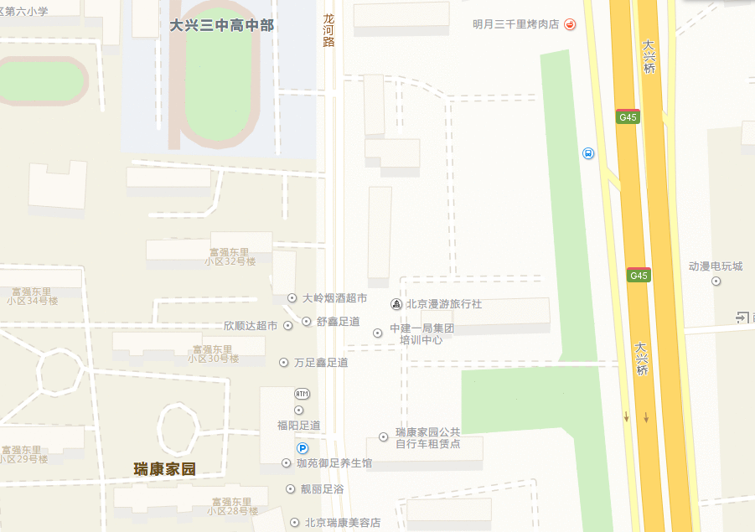
中国建筑一局集团培训中心

